Peronin - kosmiczna energia dla sportowców
Peronin to płynny pokarm z dodatkiem witamin i składników mineralnych. Produkt ten świetnie sprawdzi się wszędzie tam, gdzie nie ma możliwości przygotowania normalnego posiłku podczas ekstremalnego wysiłku. Jego skuteczność potwierdzają alpinista Ueli Steck czy triathlonistka Jacqueline Uebelhart.

Peronin wchłania się przez około 6 minut w 96%, dzięki czemu zapewnia energię zaraz po spożyciu. W przeciwieństwie do normalnego jedzenia nie musi być rozkładany w żołądku. Jest łatwy w transporcie i w przechowywaniu. Aby przygotować proszek do spożycia, potrzebna jest tylko woda, dzięki czemu pełnowartościowy i sycący posiłek może być przyrządzony w każdych warunkach. Dostępny jest w trzech smakach: wanilii, pomarańczy i czekolady.

Historia Peronina
Kiedy pierwsi astronauci zostali wystrzeleni na orbitę, powstał problem dopasowania do ich potrzeb odpowiedniego pożywienia. Niska waga, szybka wchłanialność, długo utrzymujące się efekty, absorpcja energii nawet w ekstremalnych sytuacjach i minimalna liczba wizyt w toalecie miały być jej docelowymi właściwościami.
W rezultacie powstał proszek składający się z średniołańcuchowych trójglicerydów, który jest mieszany z wodą i pity. Recepturę proszku dopracowywał pochodzący z południowego Tyrolu ekstremalny sportowiec Robert Peroni. Dzięki niemu i firmie Trek’n eat ten produkt jest dzisiaj dostępny na rynku i zaprojektowany specjalnie dla wytrzymałościowych i górskich sportów.
Jest idealnym uzupełnieniem batoników i żeli. Zwłaszcza na wysokościach powyżej 7000 metrów nad poziomem morza, gdzie powszechnie występuje utrata apetytu, jest doskonałym sposobem uzupełnienia potrzebnych kalorii. Jest bardzo szybko wchłaniany do układu krwionośnego i uwalnia mnóstwo energii - chwali Peronin Ueli Steck, ekstremalny wspinacz górski, znany z pokonywania samotnie bardzo trudnych dróg wspinaczkowych w rekordowym tempie.

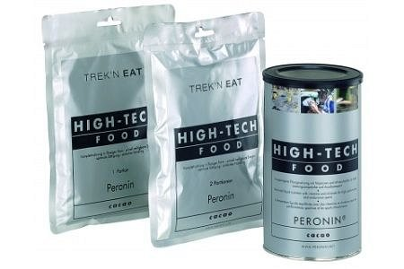

Jak działa Peronin?
Peronin jest kompleksowym pożywieniem, które jest szybko i gruntownie wchłaniane przez organizm. Jest to możliwe dzięki małemu rozmiarowi molekuł z grupy średniołańcuchowych trójglicerydów i ich bardzo łatwej rozpuszczalności w wodzie. Dzięki swojej strukturze są bardzo szybko trawione i absorbowane do układu krwionośnego.
Jak przygotować Peronin?
Należy wymieszać Peronin z niewielką ilością wody, potem dolać resztę i energicznie wstrząsnąć.
Czy Peron ma efekty uboczne?
Nie, wręcz przeciwnie: dodaje energii i pozytywnie motywuje. Także w takcie długoletniego używania przez sportowców nie wystąpiły żadne negatywne efekty dla zdrowia.
Peronin sprawdzi się w sportach ekstremalnych, takich jak triathlon, biegi górskie, długodystansowe i alpinizm.
Dystrybucja w Polsce: Raven Outdoor, Kraków
Dostępność można sprawdzić na www.ceneria.pl

